Modne schody 2024, czyli jakie? E-book firmy Dolle
Schody to nie tylko funkcjonalny element architektoniczny, ale także ważny detal w aranżacji wnętrz. W 2024 roku jeszcze większą uwagę poświęcimy detalom i doborowi odpowiednich elementów dekoracyjnych. Schody wpływają na estetykę i charakter pomieszczeń, bez względu na styl. Jak zatem wybrać idealne modele, które łączą w sobie praktyczność, wygodę i trendy? Na to pytanie odpowiada e-book firmy Dolle "Nowoczesne schody 2024".

Trendy 2024
Nowoczesne schody stają się bardzo ważnym elementem wyposażenia, który nadaje charakter każdemu pomieszczeniu. Produkując schody, wiemy, jak bardzo zmieniają się oczekiwania klientów, trendy i funkcjonalność. Nasi projektanci nieustannie proponują innowacyjne rozwiązania i na bieżąco śledzą zmieniające się trendy w świecie designu.

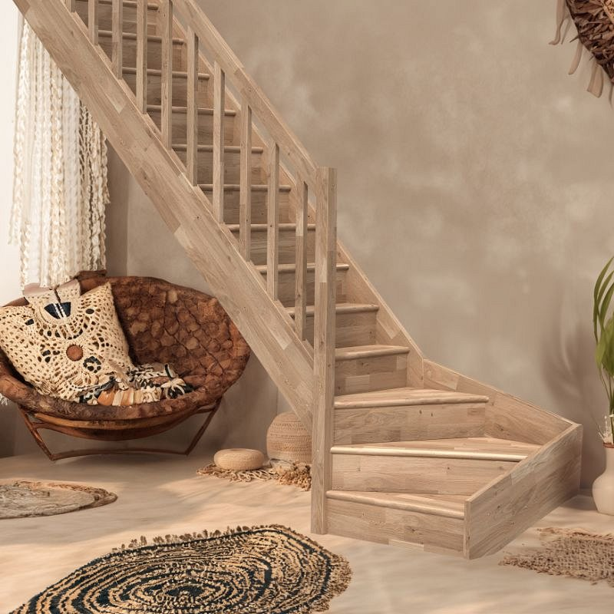
Wiemy, że nowoczesne schody w Twoim domu nie tylko podkreślą jego styl, ale także zapewnią bezpieczeństwo i komfort mieszkańcom. W e-booku nie skupiamy się tylko na praktycznych aspektach schodów, ale na ich estetyce i przedstawiamy gotowe pomysły na modne schody do Twojego domu w 2024 roku.

E-book podzielony jest na kilka podrozdziałów i każdy poświęcony jest innemu stylowi aranżacyjnemu. W każdym znajdziemy kilka słów o cechach charakterystycznych danego stylu oraz informację, które schody z oferty idealnie do niego pasują.

Ekologia w schodach
E-book porusza jeszcze jeden ważny aspekt dla naszej firmy. Chodzi o aspekt ekologicznych i nasze zaangażowanie w politykę ochrony środowiska i zrównoważonego rozwoju. Wiemy, że bycie ekologicznym to już nie jest trend, a styl życia. Dlatego wybieramy rozwiązania ekologiczne i na przykład drewno pozyskiwane do naszych schodów jest z certyfikatem FSC®. A w tym roku po raz pierwszy dołączyliśmy do akcji portalu posadzimy.pl i wraz z nimi sadzimy drzewa w Polsce.

Zachęcamy do pobierania e-booka i dzielenia się wrażeniami. A możesz chcesz dopisać do niego jeszcze jeden rozdział? Jeśli tak, to napisz na marketingcee@dolle.com. – razem przygotujemy trendy 2025!

